МІНІСТЕРСТВО ОСВІТИ І НАУКИ УКРАЇНИ
Запорізький національний технічний університет

Звіт
з лабороторної роботи №4
з дисципліни: «Проектування інформаційних систем»
на тему: «Способи роботи з GPIO в Raspberry Pi»

Виконав: студент групи КНТ 726сп Чхайло А.А.
Перевірив: Табунщик Г В.

2018

1.1 Мета роботи
Навчитися працювати з з GPIO в Raspberry Pi.

1.2 Теоретичні відомості

Для легкої роботи з GPIO на C/C++ існують декілька бібліотек, найпопулярніші середних: WiringPi та bcm2835
WiringPi
WiringPi є подібним до мови Wiring, що використовується на Arduino. WiringPi використовує власну нумерацію пінів. Простий приклад використання бібліотеки WiringPi для керування світлодіодом:
#include <wiringPi.h>
int main (void) {
int pin = 7; # використовуємо пін GPIO4
wiringPiSetup();
pinMode (pin1, OUTPUT); # оголошуємо пін як вихід
while(1) {
digitalWrite (pin1, HIGH); # подаємо на вихід логічну одиницю
delay(500); # чекаємо 500 мілісекунд
digitalWrite (pin1, LOW); # подаємо на вихід логічний нуль
delay(500); }
return 0; }
Збережімо файл як blink.c. Скомпілювати та запустити приклад в ОС Raspbian :
gcc -o blink blink.c –lwiringPi та sudo ./blink
sudo ./blink
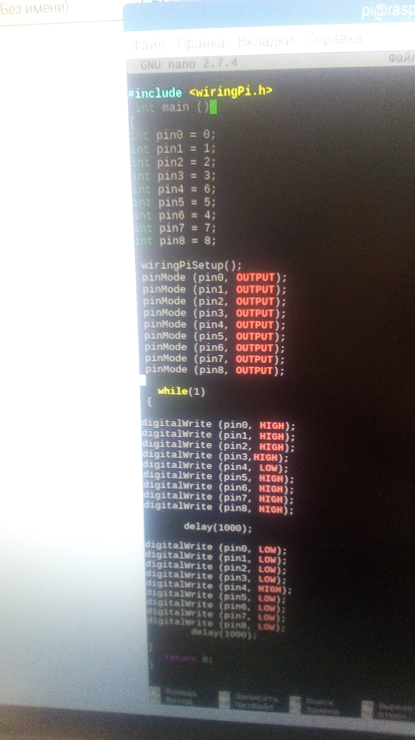
Рисунок 1.1 – программа, що написана

1.3 Завдання на лабораторну роботу
Програма виводить на екран всі лампочки включеними , крім четвертої, а потім всі вимикає, залишивши четверту включеною.
1.4 Код роботи:
#include <wiringPi.h>
int main (void) {
int pin0 = 0;
int pin1 = 1;
int pin2 = 2;

int pin3 = 3;
int pin4 = 4;
int pin5 = 5;
int pin6 = 6;
int pin7 = 7;
int pin8 = 8;
wiringPiSetup();
pinMode (pin0, OUTPUT);
pinMode (pin1, OUTPUT); # оголошуємо пін як вихід
pinMode (pin2, OUTPUT);
pinMode (pin3, OUTPUT);
pinMode (pin4, OUTPUT);
pinMode (pin5, OUTPUT);
pinMode (pin6, OUTPUT);
pinMode (pin7, OUTPUT);
pinMode (pin8, OUTPUT);

while(1) {
# подаємо на вихід логічну одиницю
digitalWrite (pin0, HIGH);
digitalWrite (pin1, HIGH);
digitalWrite (pin2, HIGH);
digitalWrite (pin3, HIGH);
digitalWrite (pin4, LOW);
digitalWrite (pin5, HIGH);
digitalWrite (pin6, HIGH);
digitalWrite (pin7, HIGH);
digitalWrite (pin8, HIGH);
delay(10000); # чекаємо 10000 мілісекунд
# подаємо на вихід логічний нуль
digitalWrite (pin0, LOW );
digitalWrite (pin1, LOW);
digitalWrite (pin2, LOW);
digitalWrite (pin3, LOW);
digitalWrite (pin4, HIGH);
digitalWrite (pin5, LOW);
digitalWrite (pin6, LOW);
digitalWrite (pin7, LOW);
digitalWrite (pin8, LOW);
delay(500); }
return 0; }

1.5 Висновки
В ході даної лабораторної роботи я навчилася працювати працювати з з GPIO в Raspberry Pi.

